- 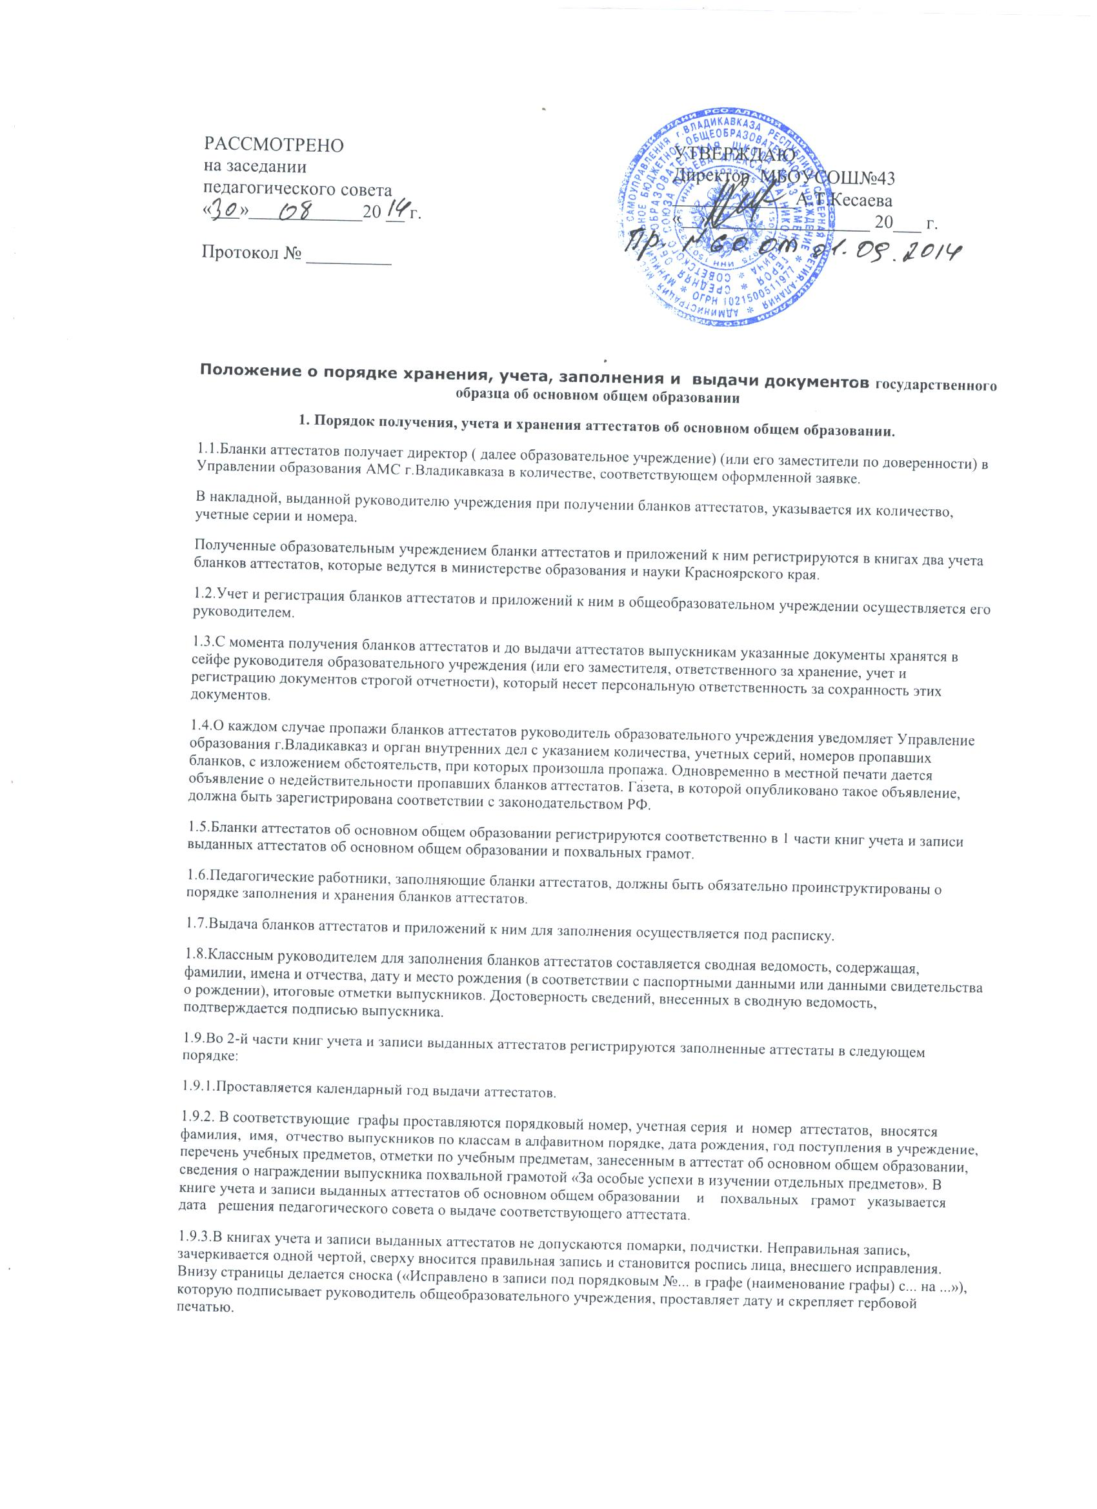Требования к заполнению аттестатов и приложений к ним.

2.1.Бланки аттестатов заполняются на принтере, пишущей машинке или от руки черными чернилами, черной пастой или тушью, на русском языке.

2.2.В аттестатах не допускаются исправления, подчистки, пропуски строк. Во всех незаполненных строках «наименование предметов» аттестатов об основном общем образовании ставится прочерк.

2.3.Аттестаты и приложения к ним подписывает руководитель образовательного учреждения и заверяет гербовой печатью. Оттиск печати должен быть четким и легко читаемым.

2.4.При оформлении аттестатов и приложений к ним необходимо учитывать следующие требования:

- Фамилия, имя, отчество выпускника образовательного учреждения заносятся в бланк аттестата в соответствии с паспортными данными или свидетельством о рождении в дательном падеже;

- В бланках аттестатов после записи фамилии, имени, отчества указывается год окончания образовательного учреждения и полное официальное наименование образовательного учреждения, которое выдает аттестат (в творительном падеже).

- Наименование образовательного учреждения должно соответствовать наименованию образовательного учреждения, указанному в уставе и печати данного образовательного учреждения.

- В случае, если официальное наименование учреждения не содержит полной информации о местонахождении учреждения, то недостающая информация дописывается (название конкретного населенного пункта, на территории которого находится образовательное учреждение, муниципального образования (района), субъекта Российской Федерации).

- В бланк аттестата об основном общем образовании выставляются:

итоговые отметки по всем учебным предметам инвариантной части базисного учебного плана, которые должны быть освоены выпускником в классах второй ступени общего образования;

итоговые отметки по учебным предметам вариативной части базисного учебного плана, которые изучались выпускником в классах второй ступени общего образования, и на их изучение отводилось по учебному плану образовательного учреждения не менее 32 часов за учебный год.

В случае нехватки свободных строк для записи учебных предметов, которые изучались на данной ступени общего образования, могут использоваться свободные поля на обеих сторонах бланка аттестата (на левой части - внизу страницы, на правой - сверху после слов "РОССИЙСКАЯ ФЕДЕРАЦИЯ".

- Названия учебных предметов, по которым выпускник был освобожден по состоянию здоровья (физическая культура, технология и информатика), в бланк аттестата не заносятся.

- Название каждого учебного предмета записываются на отдельной строке с прописной (большой) буквы. Нумерация предметов не указывается.

- Названия учебных предметов записываются в именительном падеже со следующими допустимыми сокращениями и аббревиатурой:

Информатика - Информатика;

Музыкальное искусство - Музыка;

Мировая художественная культура - МХК;

Изобразительное искусство - ИЗО;

Основы безопасности жизнедеятельности - ОБЖ;

Трудовое обучение - Труд.

- Отметки по учебным предметам проставляются арабскими цифрами и в скобках - словами: 5 (отлично), 4 (хорошо), 3 (удовлетворительно). Возможно сокращение слова "удовлетворительно" в соответствии с правилами русской орфографии (удовл.). Записи "зачтено", "не изучал" и др. не допускаются.

- В бланке аттестата проставляется дата выдачи документа с указанием: числа в виде двузначной цифры

(например: 01, 12 и т.д.), месяца словами прописью в родительном падеже (например: июня, июля) и года (в виде четырехзначной цифры).

2.4.11. В бланках аттестатов и бланке приложения во всех незаполненных строках "наименование предметов" и "отметка" ставится "Z".

2.4.12. Форма получения образования в бланках аттестатов не указывается.

2.4.13. Подпись руководителя образовательного учреждения в бланках аттестатов и приложения проставляются черными чернилами, черной пастой или тушью с последующей ее расшифровкой (инициалы имени и отчества,

фамилия). В случае временного отсутствия руководителя подпись на бланках документов проставляет лицо, исполняющее его обязанности, на основании соответствующего приказа. При этом перед словом "руководитель" сокращение "и.о." или вертикальная черта не допускаются.

2.4.14. Заполненные бланки аттестатов и бланк приложения скрепляются гербовой печатью образовательного учреждения с изображением Государственного герба Российской Федерации, которая должна соответствовать ГОСТу Р51511-2001 "Печати с воспроизведением Государственного герба Российской Федерации. Форма, размеры и технические требования". Оттиск печати должен быть ясным, четким и легко читаемым.

2.5.После заполнения бланка документа он должен быть тщательно проверен на точность и безошибочность внесенных в него записей.

3. Порядок выдачи аттестатов.

3.1.Аттестаты вручаются выпускникам торжественной обстановке.

3.2.При получении аттестата каждый ученик расписывается в книге учета и записи выданных аттестатов, проставляет дату получения документа об образовании. 3.3.Выпускники, награжденные похвальными грамотами «За особые успехи в изучении отдельных предметов» расписываются в их получении и проставляют дату.

- Порядок работы с испорченными бланками, выдача дубликатов.

4.1.Испорченные бланки аттестатов подлежат сдаче в министерство образования и науки Красноярского края, где они были получены. На все испорченные бланки общеобразовательным учреждением составляется опись в 2-х экземплярах, в которой указываются количество, виды, учетные серии и номера бланков аттестатов. Опись подписывает руководитель общеобразовательного учреждения и заверяет печатью. Первый экземпляр описи сдается в министерство образования и науки Красноярского края, второй - хранится в делах общеобразовательного учреждения.

4.2.Неправильно оформленные бланки аттестатов считаются испорченными и подлежат замене.

4.3.В случае если аттестат об основном общем образовании утрачен или пришел в негодность, выдается дубликат:

4.3.1.Дубликат аттестата | об основном | общем образовании регистрируется в книге для учета и записи аттестатов
об основном общем образовании, похвальных листов.
4.3.2.Выдача дубликатов | независимо от | времени окончания общеобразовательного учреждения производится на
основании книг для учета и записи документов об образовании или в соответствии с архивными данными.

4.3.3. Дубликаты выдаются на бланках установленного образца, на которых в правом верхнем углу указывается "Дубликат взамен подлинника N...".

4.4. Выдача дубликата документа об образовании производится с соблюдением следующего порядка:

- утративший документ об образовании подает об этом письменное заявление в образовательное учреждение, выдававшее ему документ об образовании, с изложением обстоятельств утраты документа и приобщением имеющихся документов, подтверждающих утрату;

- дубликат аттестата об основном общем образовании выдается в течение трех дней;

- при выдаче дубликата в графе "Расписка в получении" записывается, что дубликат выдан взамен утерянного
подлинника с указанием его номера и даты выдачи;

4.4.4.дубликат подписывается руководителем образовательного учреждения, заместителем руководителя по учебно-воспитательной работе и учителями (не менее трех).

4.5.Дубликаты документов об образовании выдаются на бланках образца, действующего в период выдачи.

4.6.В случае реорганизации образовательного учреждения выдача дубликатов документов об образовании осуществляется образовательным учреждением - правопреемником реорганизованного учреждения, в котором хранится архив реорганизованного образовательного учреждения; документ должен быть подписан руководителем, его заместителем по учебно-воспитательной работе, тремя членами педагогического совета образовательного учреждения и скреплен печатью образовательного учреждения.

4.7.В случае ликвидации образовательного учреждения выдача дубликатов осуществляется муниципальным органом управления образованием по архивным данным и скрепляется печатью соответствующего органа управления образованием.

4.8. Факт окончания общеобразовательного учреждения устанавливается на основании одного из следующего данных:

а) письменных свидетельств об окончании образовательного учреждения не менее трех учителей, преподававших в выпускном классе, руководителя или его заместителя по учебно-воспитательной работе;

б) копии аттестата об образовании, заверенной в установленном порядке;

в) прочих документов, удостоверяющих окончание образовательного учреждения (протокола педагогического совета, приказов руководителя образовательного учреждения о зачислении в образовательное учреждение, переводе из класса в класс, окончании общеобразовательного учреждения и др.).

Разработано на основании:

- Приказа Министерства образования Российской Федерации от 02.04.96 N 143 Об утверждении Положения о порядке хранения, выдачи и учета документов государственного образца об основном общем и среднем (полном) общем образовании.

- Письма Министерства образования и науки РФ от 21 мая 2007 г. N 03-1102

"О заполнении бланков документов государственного образца об основном общем и среднем (полном) общем образовании в 2007 году"

